Viega auf der IFAT; Halle C2, Stand 251/350

Hohe Akzeptanz bei Verarbeitern und Kunden

**Nah- und Fernwärmeanlagen im Haus mit „Megapress S“ wirtschaftlicher installieren**

München/Attendorn, 30. Mai 2022 – Beim Neuanschluss von Bestandsgebäuden an Nah- und Fernwärmesysteme sind die Installationen ab Gebäudeeintritt in aller Regel vergleichsweise aufwendig und zeitraubend. Mit dem für solche Installationen aus dickwandigem Stahlrohr bis 2 Zoll entwickelten Rohrleitungssystem „Megapress S“ bietet Viega eine wirtschaftliche und sichere Alternative zum Schweißen: Dank Pressverbindungstechnik wird je nach Nennweite bis zu 60 Prozent Zeit gespart. Außerdem kann auf Brandschutz­maßnahmen komplett verzichtet werden.

Das bis zu 140 °C belastbare Rohrleitungssystem „Megapress S“ darf ab Gebäudeeintritt in Nah- und Fernwärmeanlagen nach Arbeitsblatt AGFW FW 524 (bis DN 50) installiert werden. Und zwar nicht nur im Sekundärkreis indirekt angeschlossener Systeme, sondern auch im Primärkreis bis zur Übergabestation oder in direkt angeschlossenen Systemen.

Die Eignung des Rohrleitungssystems für den Einsatz in Anlagen gemäß Arbeits­blatt AGFW FW 524 wird von Viega dabei unter anderem über das Material­prüfungsamt (MPA) NRW geführt. Für die Heizwasserqualitäten nach AGFW liegt das Arbeitsblatt AGFW FW 510 zugrunde. Darüber hinaus verfügen die „Megapress S“-Verbinder über eine TÜV- und eine VdS-Zertifizierung.

**Hohe Akzeptanz durch Praxisnähe**

Die Praxistauglichkeit hat das Viega-Rohrleitungssystem „Megapress S“ bereits auf zahlreichen Baustellen im ganzen Land unter Beweis gestellt. In Springe bei Hannover werden beispielsweise rund 200 Objekte an ein neues, 4,6 Kilometer langes Fernwärmenetz angeschlossen – und zwar ohne Anschlusszwang. Deswegen spielten im Gespräch mit den Hausbesitzern auch Fragen nach Wirtschaftlichkeit und Schnelligkeit bei Einbau und Anbindung der kompakten, wandhängenden Wärmeübergabestationen in den Gebäuden eine entscheidende Rolle. „Megapress S“ leistet dabei im wahrsten Sinne des Wortes Überzeugungsarbeit, denn durch die Pressverbindungs­technik war es möglich, die Faktoren Zeit und Kosten deutlich besser zu kalkulieren.

Da die Umstellung von dezentralen Wärmeerzeugern auf Fernwärme zudem in enger Zusammenarbeit mit dem lokalen Fachhandwerk erfolgt, sorgt „Megapress S“ hier ebenfalls für eine hohe Akzeptanz. Denn das Rohr­leitungssystem darf von eingewiesenen Fachkräften installiert werden, also auch von Mitarbeitenden ohne Schweißerschein. Angesichts des Fachkräfte­mangels hilft das den SHK-Betrieben, solche Aufträge zu übernehmen.

**Einfache und schnelle Verarbeitung**

Das Pressverbindungs­system „Megapress S“ steht in den Dimensionen 3/8 bis 2 Zoll zur Verfügung. Die mit einer äußeren Zink-Nickel-Beschichtung versehenen Systempressverbinder sind für Stahlrohre in Gewinderohrqualität nach DIN EN 10255 und in Siederohrqualität nach DIN EN 10220/DIN EN 10216-1 sowie DIN EN 10220/DIN EN 10217-1 geeignet. Dabei ist es unerheblich, ob diese unbeschichtet, industriell lackiert oder pulverbeschichtet sind.

Die Installation auf der Baustelle ist einfach: Nach Entgraten und Reinigen der Rohrenden werden die Verbinder bis zur markierten Einstecktiefe auf das saubere und unbeschädigte Rohr aufgeschoben und direkt verpresst. Die Pressverbindung ist danach sofort thermisch und mechanisch voll belastbar. Für die Verpressung kommen die bekannten Viega-Pressmaschinen mit den auf das Rohrleitungssystem abgestimmten Pressbacken bzw. Pressringen zum Einsatz.

**Verwechslungsfrei und sicher**

Die Verbinder des Systems „Megapress S“ mit werksseitig montierten FKM-Dichtelementen sind auf den ersten Blick durch einen weißen Punkt auf jedem Pressanschluss sowie dem zusätzlichen Hinweis „FKM“ verwechslungsfrei zu erkennen.

Alle Verbinder des praxisgerechten Sortiments – wie Bögen, Flansche oder Einsteckstücke – verfügen über die Viega-typische SC-Contur. Dabei handelt es sich um eine Zwangsundichtheit im unverpressten Zustand, an der bei der Dichtheitsprüfung deutlich erkennbar das Prüfmedium austritt. Nach dem Verpressen ist die Verbindung zuverlässig dicht.

Detaillierte Informationen zu dem System und den aktuellen Systemerweiterungen gibt es unter www.viega.de/Megapress.

*PR_IFAT_MegapressS_DE_2022.docx*

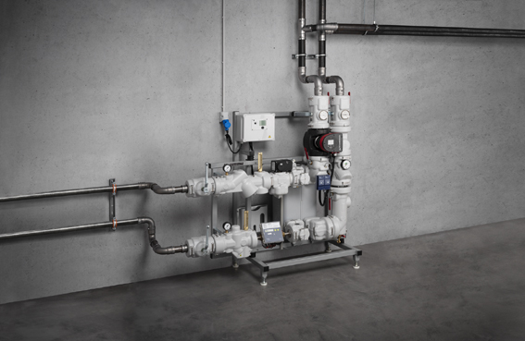

Foto (PR_IFAT_MegapressS_DE_2022_01.jpg): Das bis zu 140 °C belastbare Rohrleitungssystem „Megapress S“ darf ab Gebäudeeintritt in Nah- und Fernwärmeanlagen nach Arbeitsblatt AGFW FW 524 (bis DN 50) installiert werden. (Foto: Viega)

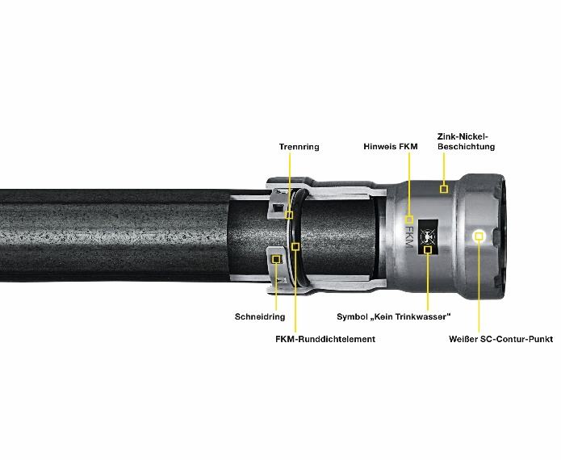

Foto (PR_IFAT_MegapressS_DE_2022_02.jpg): Dank der kalten Pressverbindungstechnik entsteht bei Rohrleitungsinstallationen mit „Megapress S“ binnen Sekunden eine sofort belastbare, sichere Verbindung. Die Zeitersparnis beträgt, je nach Nennweite, im Vergleich zum Schweißen bis zu 60 Prozent. (Foto: Viega).

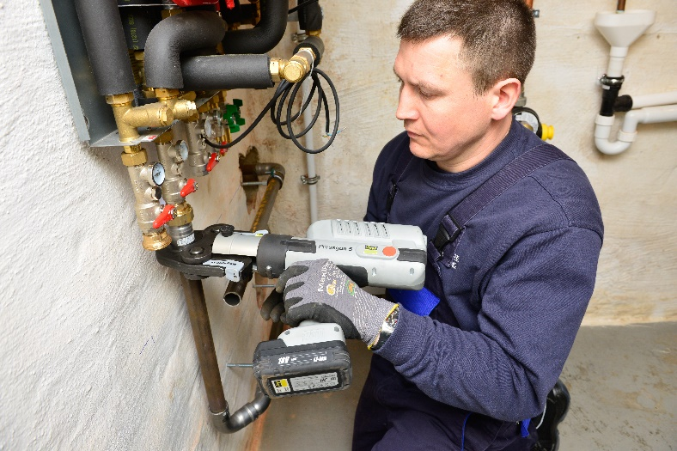

Foto (PR_IFAT_MegapressS_DE_2022_03.jpg): Mit dem Viega-Rohrleitungssystem „Megapress S“ in Pressverbindungstechnik wird die Installation von Fernwärmeanlagen nach dem Gebäudeeintritt, hier die primärseitige Anbindung einer neuen Fernwärmeübergabestation im Bestand, deutlich wirtschaftlicher und sicherer. (Foto: Viega)

Zum Unternehmen:  
  
Knapp 5.000 Mitarbeitende beschäftigt die Viega Gruppe heute weltweit und gehört zu den führenden Herstellern von Installationstechnik für Sanitär und Heizung. An zehn Standorten wird am nachhaltigen Viega Erfolg gearbeitet. Die Produktion konzentriert sich in vier deutschen Werken. Spezielle Lösungen für die jeweiligen lokalen Märkte entstehen in McPherson/USA, Wuxi/China sowie Sanand/Indien. Die Installationstechnik als Kernkompetenz wirkt dabei konstant als Wachstumsmotor. Neben Rohrleitungssystemen gehört zum Produktprogramm Vorwand- und Entwässerungstechnik. Das Sortiment umfasst rund 17.000 Artikel, die nahezu überall zum Einsatz kommen: in der Gebäudetechnik ebenso wie in der Versorgungswirtschaft oder im industriellen Anlagen- und Schiffbau.  
  
1899 erfolgte die Gründung des Familienunternehmens in Attendorn. Bereits in den 60er Jahren wurden die Weichen für die Internationalisierung gestellt. Heute kommen Produkte der Marke Viega weltweit zum Einsatz. Der Vertrieb erfolgt überwiegend durch eigene Vertriebsorganisationen in den jeweiligen Märkten.